Министерство науки и высшего образования Российской Федерации
Федеральное государственное бюджетное образовательное учреждение
высшего образования

«Рязанский государственный радиотехнический университет
имени В.Ф. Уткина»

Кафедра ЭВМ

Отчет о лабораторной работе №13
«Xamarin.Essentials»
по дисциплине:
Визуальное программирование

Выполнили:
Студенты группы 340
Бригады №7
Белов Д. Е.
Табакова В. Д.
Проверил:
ст. преп. каф. ЭВМ
Хизриева Н. И.
Ст. преп. Каф. ЭВМ
Бастрычкин А. С.

Рязань 2026
Цель работы: получение навыков работы с библиотекой Xamarin.Essentials.
Практическая часть
Разработать приложение, которое будет совершать следующие действия (добавьте соответствующие кнопки для действий):
1) Вывести на экран информацию о батарее и обновлять её.
2) Вывести на экран информацию об устройстве.
3) Вывести на экран информацию о дисплее.
4) Включить/выключить фонарик.
5) Мигать фонариком с интервалом в 1 секунду.
6) Сделать скриншот.
7) Получить случайный контакт из телефонной книги.
8) Передать полученный случайный контакт в приложение для набора номера.
Код MainPage.xaml
<?xml version="1.0" encoding="utf-8" ?>
<ContentPage xmlns="http://xamarin.com/schemas/2014/forms"
xmlns:x="http://schemas.microsoft.com/winfx/2009/xaml"
x:Class="PhoneManagement.MainPage">
<StackLayout>
<StackLayout Orientation="Horizontal">
<Button x:Name="btnInfBattery" Text="Ифнормация о батареи" Clicked="bntInfBattery_Clicked" />
<Label x:Name="lblChargeLevel" Text="Уровень заряда"/>
<Label x:Name="lblState" Text="Состояния"/>
</StackLayout>
<StackLayout>
<Button x:Name="btnInfDevice" Text="Ифнормация о телефоне" Clicked="btnInfDevice_Clicked" />
<Label x:Name="lblVerOS" Text="Версия ОС"/>
<Label x:Name="lblModel" Text="Модель" />
<Label x:Name="lblManufacturer" Text="Производитель" />
<Label x:Name="lblPlatform" Text="Платформа" />
</StackLayout>
<StackLayout>
<Button x:Name="btnInfdisplay" Text="Информация об экране" Clicked="btnInfdisplay_Clicked" />
<StackLayout Orientation="Horizontal">
<Label x:Name="lblWidth" Text="Ширина" />
<Label x:Name="lblHeight" Text="Высота" />
<Label x:Name="lblDensity" Text="Разрешения" />
<Label x:Name="lblOrientation" Text="Ориентация" />
<Label x:Name="lblRotation" Text="Поворот" />
</StackLayout>
</StackLayout>
<StackLayout>
<Button x:Name="btnTurnLight" Text="Включить фонарик" Clicked="btnTurnLight_Clicked" />
<Button x:Name="btnRepitingFlashlight" Text="Мигать" Clicked="btnRepitingFlashlight_Clicked"/>
<Label x:Name="lblStateFlashlight"/>
</StackLayout>
<StackLayout Orientation="Horizontal">
<Button Text="Скриншот" Clicked="ButtonSc_Clicked"/>
<Image x:Name="screnshot" HeightRequest="100"/>
</StackLayout>
<StackLayout >
<Button Text="Получить номер" Clicked="ButtonRandNumPhone_Clicked"/>
<Label x:Name="lblNumPhone"/>
<Button Text="Набрать номер" Clicked="ButtonCall_Clicked"/>
</StackLayout>
</StackLayout>
</ContentPage>
Код MainPage.xaml.cs
using System;
using System.Collections.Generic;
using System.ComponentModel;
using System.Diagnostics;
using System.Linq;
using System.Text;
using System.Threading;
using System.Threading.Tasks;
using Xamarin.Essentials;
using Xamarin.Forms;

namespace PhoneManagement
{
public partial class MainPage : ContentPage
{
private bool isFlashlightOn = false;
private bool isRepitingFlashlightOn = false;
private string numberPhone;
public MainPage()
{
InitializeComponent();
}
string IdentifyStateBattery()
{
var state = Battery.State;
string str_state = string.Empty;
switch (state)
{
case BatteryState.Charging:
str_state = "Заряжается";
break;
case BatteryState.Full:
str_state = "Заряжен";
break;
case BatteryState.NotCharging:
str_state = "Не на зарядке или разрежается";
break;
default:
str_state = "Не известно";
break;
}
return str_state;
}
private void bntInfBattery_Clicked(object sender, EventArgs e)
{
lblChargeLevel.Text = "Уровень заряда: " + (Battery.ChargeLevel * 100).ToString() + "%";
lblState.Text = "Состояние: " + IdentifyStateBattery();
}
private void btnInfDevice_Clicked(object sender, EventArgs e)
{
lblModel.Text = "Модель: " + DeviceInfo.Model;
lblPlatform.Text = "Платформа: " + DeviceInfo.Platform.ToString();
lblVerOS.Text = "Версия ОС: " + DeviceInfo.Version.ToString();
lblManufacturer.Text ="Производитель: " + DeviceInfo.Manufacturer;
}

private void btnInfdisplay_Clicked(object sender, EventArgs e)
{
var displayInf = DeviceDisplay.MainDisplayInfo;
lblWidth.Text = displayInf.Width.ToString();
lblHeight.Text = displayInf.Height.ToString();
lblDensity.Text = displayInf.Density.ToString();
lblOrientation.Text = displayInf.Orientation.ToString();
lblRotation.Text = displayInf.Rotation.ToString();
}
async private void FlashlighControl()
{
try
{
if (!isFlashlightOn)
{
await Flashlight.TurnOnAsync();
isFlashlightOn = true;
}
else
{
await Flashlight.TurnOffAsync();
isFlashlightOn = false;
}
}
catch
{
throw;
}
}
private bool RepitingFlashligh()
{
try
{
FlashlighControl();
}
catch
{
throw;
}
return isRepitingFlashlightOn;
}
async private void btnTurnLight_Clicked(object sender, EventArgs e)
{
try
{
FlashlighControl();
}
catch (FeatureNotSupportedException fnsEx)
{
lblStateFlashlight.Text = fnsEx.Message;
}
catch (PermissionException pEx)
{
lblStateFlashlight.Text = pEx.Message;
}
catch (Exception ex)
{
lblStateFlashlight.Text = ex.Message;
}
}

async private void btnRepitingFlashlight_Clicked(object sender, EventArgs e)
{
try
{
isRepitingFlashlightOn = !isRepitingFlashlightOn;
if (isRepitingFlashlightOn)
Device.StartTimer(TimeSpan.FromSeconds(1), RepitingFlashligh);
}
catch (FeatureNotSupportedException fnsEx)
{
lblStateFlashlight.Text = fnsEx.Message;
}
catch (PermissionException pEx)
{
lblStateFlashlight.Text = pEx.Message;
}
catch (Exception ex)
{
lblStateFlashlight.Text = ex.Message;
}
}

async private void ButtonSc_Clicked(object sender, EventArgs e)
{
try
{
var screenshot = await Screenshot.CaptureAsync();

var stream = await screenshot.OpenReadAsync();

screnshot.Source = ImageSource.FromStream(() => stream);
}
catch (Exception ex)
{
await DisplayAlert("Ошибка", $"Не удалось сделать скриншот: {ex.Message}", "OK");
}
}

async private void ButtonRandNumPhone_Clicked(object sender, EventArgs e)
{
try
{
var permissionStatus = await Permissions.CheckStatusAsync<Permissions.ContactsRead>();
if (permissionStatus != PermissionStatus.Granted)
{
permissionStatus = await Permissions.RequestAsync<Permissions.ContactsRead>();
}

if (permissionStatus != PermissionStatus.Granted)
{
lblNumPhone.Text = "Нет разрешения на чтение контактов";
return;
}
var allContacts = await Contacts.GetAllAsync();

if (allContacts == null || !allContacts.Any())
{
lblNumPhone.Text = "Нет информации";
return;
}
var contactsWithPhone = allContacts.Where(c => c.Phones != null && c.Phones.Any()).ToList();

if (!contactsWithPhone.Any())
{
lblNumPhone.Text = "Нет контактов с номером телефона";
return;
}

Random rand = new Random();
int randomIndex = rand.Next(contactsWithPhone.Count);
var randomContact = contactsWithPhone[randomIndex];
string phoneNumber = randomContact.Phones.First().PhoneNumber;

if (!string.IsNullOrWhiteSpace(phoneNumber))
{
lblNumPhone.Text = phoneNumber;
numberPhone = phoneNumber;
}
else
{
lblNumPhone.Text = "Номер отсутствует";
}
}
catch (Exception ex)
{
lblNumPhone.Text = $"Ошибка: {ex.Message}";
}
}

private void ButtonCall_Clicked(object sender, EventArgs e)
{
try
{
PhoneDialer.Open(numberPhone);
}
catch (ArgumentNullException anEx)
{
lblNumPhone.Text = anEx.Message;
}
catch (FeatureNotSupportedException ex)
{
lblNumPhone.Text = ex.Message;
}
catch (Exception ex)
{
lblNumPhone.Text = ex.Message;
}
}
}
}

На рисунке 1 показано получившиеся приложение.
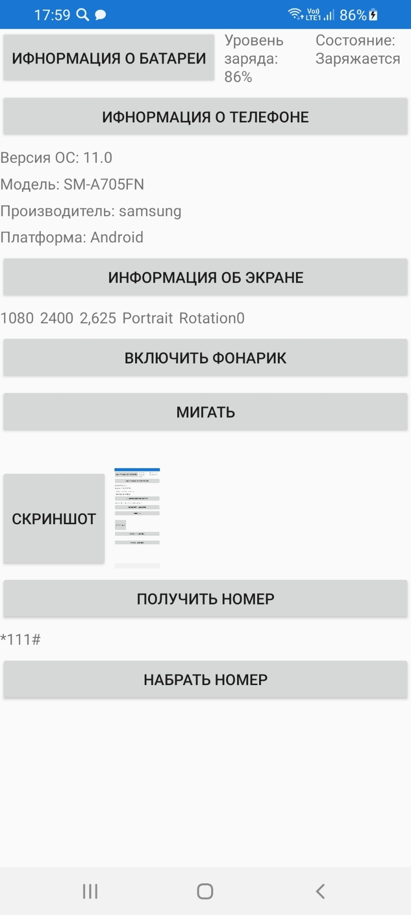
Рисунок 1 – Приложение
Выводы: мы получили навыки работы с получение навыков работы с Xamarin.Essentials.

